**МИНИСТЕРСТВО НАУКИ И ВЫСШЕГО ОБРАЗОВАНИЯ РФ**

**ФГБОУ ВО «Пензенский государственный университет»**

**______________________________________________________________________**

**Кафедра «Математическое обеспечение и применение ЭВМ»**

**ОТЧЕТ**

по лабораторной работе № 2

**АНАЛИЗ ФУНКЦИОНАЛЬНЫХ ВОЗМОЖНОСТЕЙ ПРИЛОЖЕНИЯ**

по дисциплине

«Инструментальные средства информационной системы»

Выполнил: ст. гр. 20ВИ1

Платонов Е.В.

Платонов Д.В.

Проверили:

к.т.н. доцент Шибанов С.В.

доцент Казакова И.А.

**г. Пенза, 2023г.**

**Цель работы**: Изучение приемов и приобретение навыков анализа функциональных возможностей приложения, определение и подготовка спецификаций вариантов использования (прецедентов) приложения.

**Содержание работы:**

* провести анализ предметной области приложения в соответствии с ее описанием.
* построить диаграмму вариантов использования (прецедентов) приложения.
* разработать спецификации вариантов использования (прецедентов).
* подготовить отчет по лабораторной работе.

**Моделирование бизнес-процессов в нотации UML**

В ходе анализа предметной области было выполнено моделирование бизнес-процессы приложения учета и анализа выполненных работ, которые представлены в виде диаграммы вариантов использования (рисунок 1, рисунок 2). В результате моделирования бизнес-процессов было выявлено 2 актера, которые будут взаимодействовать с приложением в информационной системе. Актер «Менеджер станции» – пользователь разрабатываемого приложения. Актер «Кассир станции» - пользователь разрабатываемого приложения. Для автоматизированных бизнес-процессов используются актеры «Рейсы», «Проданные билеты», «Пассажир», «Сотрудник», «Бригады», «Маршруты», «Деятельность сотрудников» и «Деятельность бригад», которые будет в автоматическом режиме выполнять задачи по взаимодействию с базой данных.

1. **Диаграмма вариантов использования для 2-ух подсистем приложения.**

* Учет деятельности сотрудников.
* Продажа билетов.

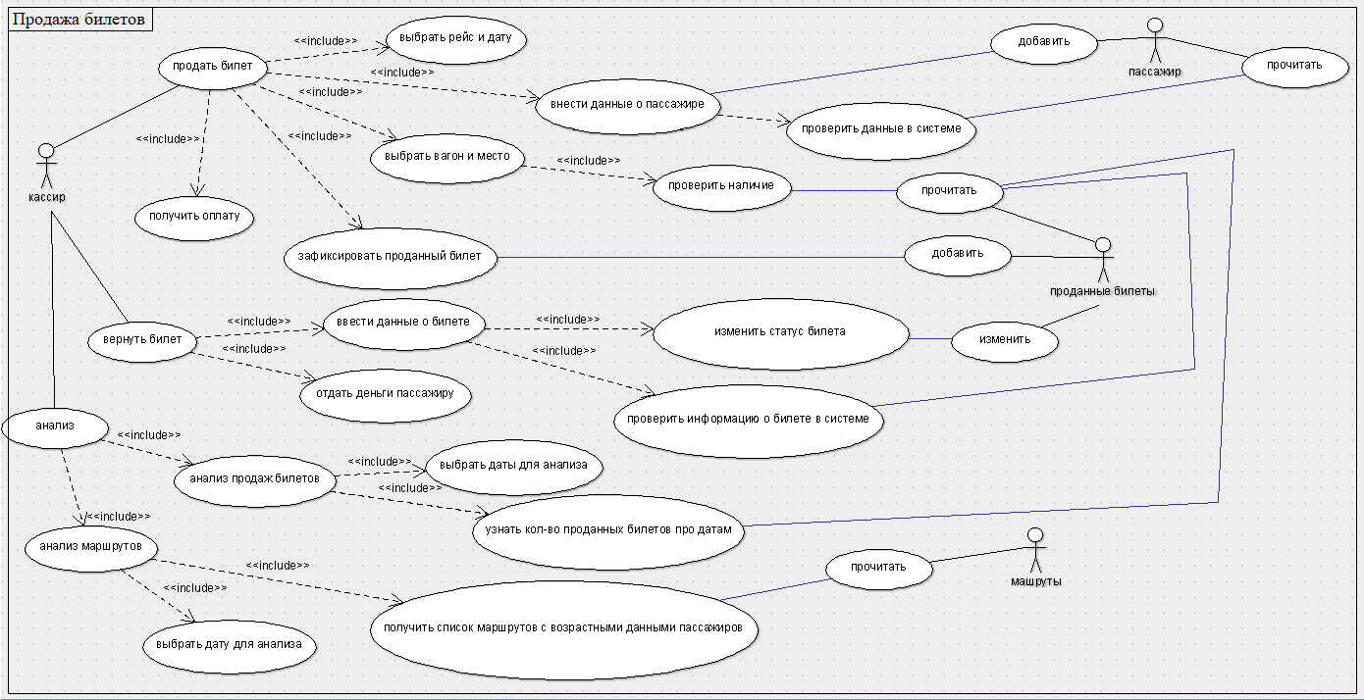

**Рисунок 1 - Диаграмма вариантов использования - Кассир**

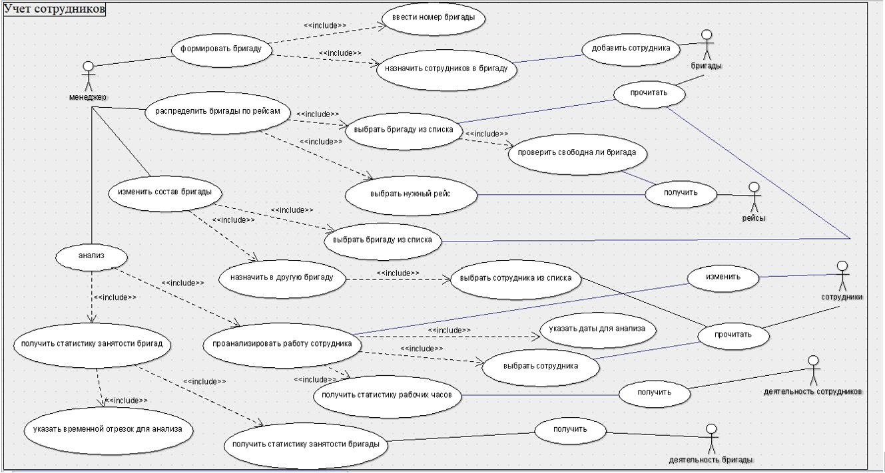

**Рисунок 2 - Диаграмма вариантов использования – Менеджер**

1. **Спецификации вариантов использования для 2-ух подсистем приложения.**

Таблица 1 – Спецификации бизнес-процессов приложения учета и анализа выполненных работ

|  |  |  |  |  |  |
| --- | --- | --- | --- | --- | --- |
| **Бизнес процесс** | **Исполнитель** | **Поставщик** | **Содержание** | **Потребитель** | **Содержание** |
| Продать билет | Кассир станции | Пассажир | Информация о пассажире | Отдел продаж | Новый пассажир |
| Вернуть билет | Кассир станции | Пассажир, его билет | Информация о билете | Отдел продаж | Новые данные и билете |
| Анализ продаж билетов | Кассир станции | В\и «Продать билет» и «Узнать кол-во проданных билетов и сумму» | Информация о проданных билетах | Отдел продаж | Список проданных билетов по датам, с количеством и суммой продаж |
| Анализ маршрутов | Кассир станции | В\и «Продать билет» и «Получить список маршрутов с возрастными данными пассажиров» | Информация о маршрутах и пассажирах | Отдел продаж | Список маршрутов, в который входить возрастной диапазон у которого данный маршрут наиболее популярен |
| Сформировать бригаду | Менеджер станции | Менеджер станции, сотрудники | Информация о бригаде | Менеджер станции | Данные о новой бригаде |
| Распределить бригады по рейсам | Менеджер станции | Менеджер станции | Информация о назначении бригад по рейсам | Члены бригад, менеджер станции | Список рейсов с назначенной на каждый из них бригадой |
| Изменить состав бригады | Менеджер станции | Менеджер станции, сотрудники | Информация о составе бригады | Члены бригад, менеджер станции | Список сотрудников в бригаде |
| Анализ работы сотрудника | Менеджер станции | Данные о деятельности сотрудника | В\и «Получить статистику рабочих часов» и «Выбрать сотрудника» | Менеджер станции, сотрудники | Данные и количестве отработанных сотрудником часов по датам |
| Анализ деятельности бригады | Менеджер станции | Данные о деятельности бригады | В\и «Получить статистику занятости бригады» и «Выбрать бригаду» | Менеджер станции, члены бригад | Данные и количестве выполненных задач членами бригады по датам |

Таблица 1 – Сценарий бизнес-процесса «Сформировать бригаду»

|  |
| --- |
| **Сформировать бригаду** |
| **Id:** 1 |
| **Описание:** Менеджер станции создают новую рабочую бригаду |
| **Действующие лица:** Менеджер станции |
| **Предусловие:** - |
| **Основной поток:**   1. Авиационный менеджер выбирает номер для бригады 2. Добавляет сотрудников в бригаду 3. Фиксирует создание новой бригады |
| **Постусловие:** сформированная бригада |

Таблица 2 – Сценарий бизнес-процесса «Изменить состав бригады»

|  |
| --- |
| **Изменить состав бригады** |
| **Id:** 2 |
| **Описание:** Менеджер станции изменяет состав рабочей бригады |
| **Действующие лица:** Менеджер станции |
| **Предусловие:** Данные о текущем составе бригады поступили в систему |
| **Основной поток:**   1. Авиационный менеджер выбирает сотрудника из списка членов бригады 2. Назначает ему новый номер бригады (при необходимости) 3. Удаляет сотрудника из текущей бригады, без присвоения новой. 4. Фиксирует изменения в составе бригады. |
| **Постусловие:** обновленные данные о составе бригады |

Таблица 3 – Сценарий бизнес-процесса «Распределить бригады по рейсам»

|  |
| --- |
| **Распределить бригады по рейсам** |
| **Id:** 3 |
| **Описание:** Менеджер станции назначает бригаду на выполнение определенного рейса в расписании |
| **Действующие лица:** Менеджер станции |
| **Предусловие:** В системе есть данные о запланированных рейсах |
| **Основной поток:**   1. Менеджер станции выбирает нужный рейс 2. Менеджер станции назначает бригаду на выбранный рейс 3. Если бригада свободна, менеджер фиксирует новую информацию о рейсе 4. Если бригада занята, менеджер может выбрать другую бригаду, либо закончить редактирование рейса |
| **Постусловие:** данные о рейсе |

Таблица 4 – Сценарий бизнес-процесса «Продать билет»

|  |
| --- |
| **Продать билет** |
| **Id:** 4 |
| **Описание:** Кассир станции продает пассажиру билет на определенный рейс |
| **Действующие лица:** Кассир станции, пассажир |
| **Предусловие:** В системе есть данные о запланированных рейсах и маршрутах |
| **Основной поток:**   1. Кассир станции выбирает необходимый маршрут и дату 2. Кассир станции получает информацию о свободных местах на выбранный рейс, если таковые есть 3. Если свободных мест на рейс нет, Кассир может снова выбрать дату и\или маршрут либо закончить процесс продажи 4. Фиксировать продажу билета |
| **Постусловие:** данные и проданном билете \ - |

Таблица 5 – Сценарий бизнес-процесса «Вернуть билет»

|  |
| --- |
| **Вернуть билет** |
| **Id:** 5 |
| **Описание:** Кассир станции возвращает купленный пассажиром билет |
| **Действующие лица:** Кассир станции, пассажир |
| **Предусловие:** Данные о проданном билете |
| **Основной поток:**   1. Кассир вводить информацию о билете в систему 2. Данные проверяются, если билет можно вернуть, кассир продолжает процесс возврата, если нет выходит из процесса 3. Фиксирует необходимые для возврата билета данные в т.ч. изменяет статус билета с «Продан» на «Вернули», отдает деньги пассажиру |
| **Постусловие:** Изменение статуса билета |

**Вывод**: В ходе выполнения лабораторной работы были изучены приемы и приобретены навыки анализа функциональных возможностей приложения, определены и подготовлены спецификаций вариантов использования (прецедентов) приложения.